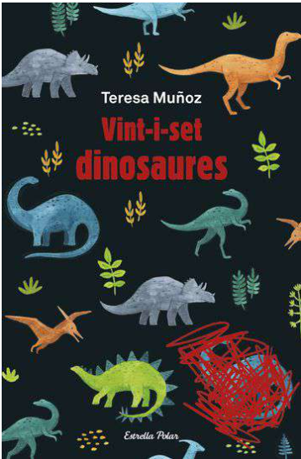
Muñoz, T. (2022). Vint-i-set dinosaures. Estrella Polar.

ENTREVISTA

A TERESA MUÑOZ

Ardévol, C. (2022, 3 juny). Teresa Muñoz: “No fem creure que un abusador és un monstre, perquè és un home real”. Vilaweb. https://www.vilaweb.cat/noticies/entrevista-teresa-munoz-vint-i-set-dinosaures/

